# **python第10次试验**

1. 假设有列表 a=[‘name’,’age’,’sex’]和b=[‘Dog’,38,’Male’]，请编写程序将这两个列表的内容转换为字典，并且以列表a中的元素为“键”，以列表b中的元素为“值”。然后输出这个字典。文件命名为list\_to\_dict.py。

提示：可以用zip()函数实现。

示例输出

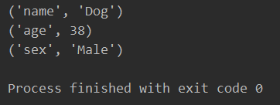

1. 编写一个程序，根据控制台输入的事务日志计算银行帐户的净金额。文件保存为account.py事务日志格式如下所示：

D 100

W 200

D表示存款，而W表示提款。

假设为程序提供了以下输入：

D 300

D 300

W 200

D 100

然后，输出应该是：500。

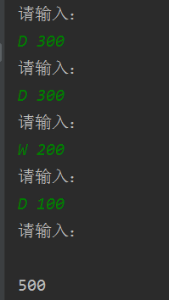

1. 有n个人围成一圈，顺序排号。从第一个人开始报数（从1到3报数），凡报到3的人退出圈子，问最后留下的是原来第几号的那位。文件保存为josephcircle.py.

IMG_258

1. 已知输入为一个列表，列表中的元素都为整数，我们定义元素筛选函数为foo，功能是将传入列表对象的所有奇数位索引对应的元素取出，并将其作为新列表返回给调用者。文件命名为：list\_function.py

给出程序主体如下：

a = list(map(int, input().split()))

print(foo(a))

请补充完成对foo函数的定义。

输入样例：

1 2 3 4

输出样例：

[2, 4]

1. 设计一个复数类的加减运算，并输出运算后的结果

输入：

c1=1+2i

c2=1+2i

c3=0+3i

输出c1+c2，c1-c2，c1-c3的结果。

要求用类与对象的知识实现，文件名保存为：complexnumber.py

输出示例：

IMG_259